Q4 a : Etudier l’équilibre de la pièce (4). Indiquer quel est le support des forces en B et en C.

Q4 b : Sachant que le couple au point D est de 51Nm, calculer grâce à la méthode du bras de levier l’intensité de la force exercée par la bielle (4) sur la fusée (5) au point C. Tracer cette force sur le schéma ci-contre :

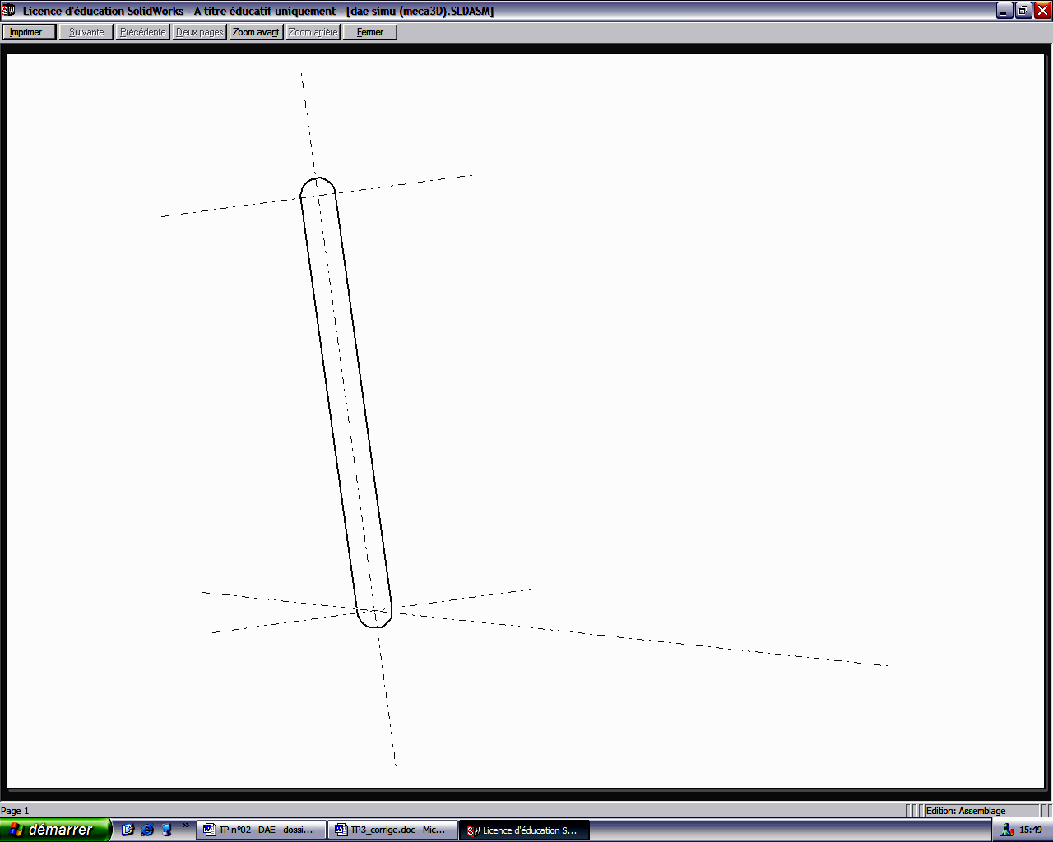
D
C
Droite (BC)
Echelle du dessin 1:2
Echelle des forces 1cm=100N
fusée 5

L’inclinaison de l’effort transmis entre le pignon et la crémaillère est définie sur le schéma ci-dessous :

Q4 c : Déterminer graphiquement la composante F_{T} de cette force lorsque la crémaillère est à l’équilibre.
y

x

z
A

B

C

D

B'

C'

D'

E

F

Mouvement de la crémaillère

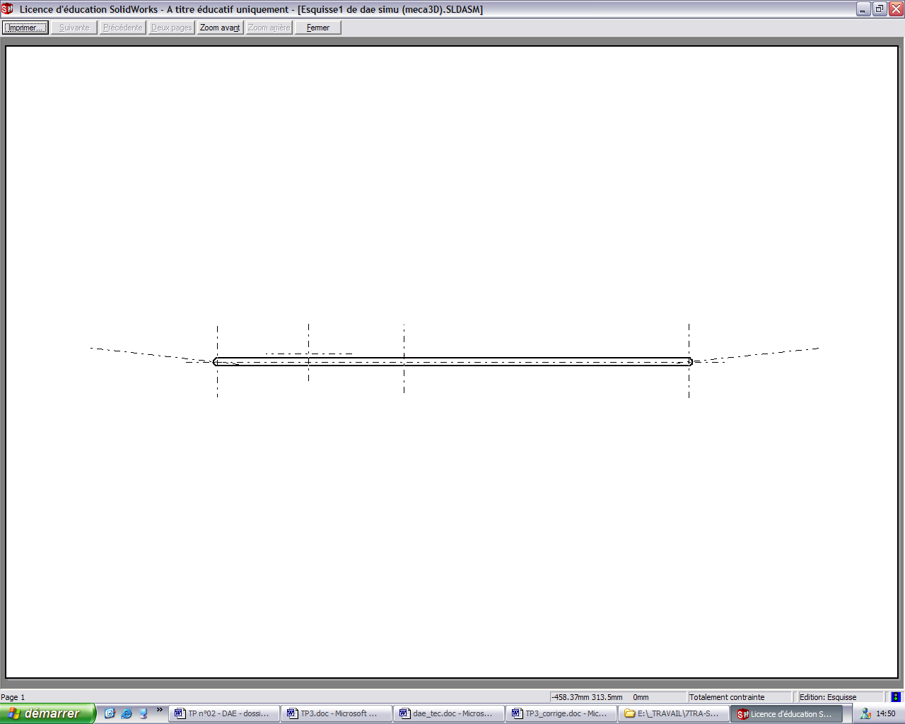
B
F
A
Droite (BC)
B’
Droite (B’C’)
crémaillère 2

Echelle du dessin quelconque
Echelle des forces 1cm=100N

Q4 d : Sachant que le diamètre primitif du pignon est de 10mm, calculer la valeur du couple C_{vol} exercé sur le pignon entraînant la crémaillère. Ce résultat est-il cohérent avec celui obtenu grâce au logiciel Méca 3D ?

